Le salon en quelques mots et chiffres

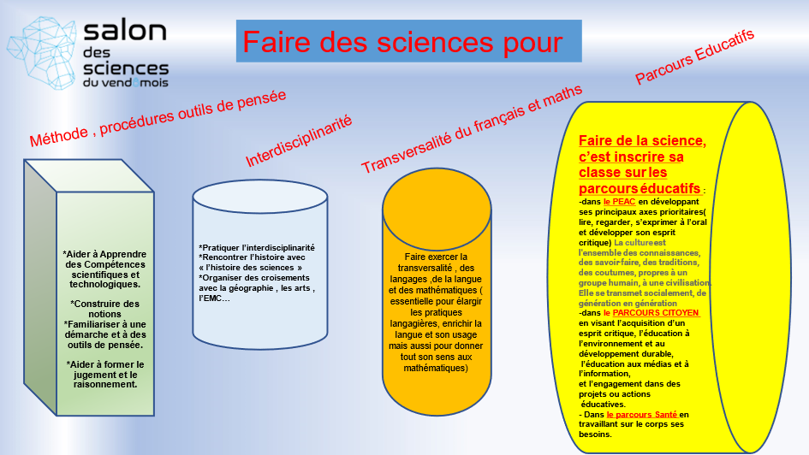

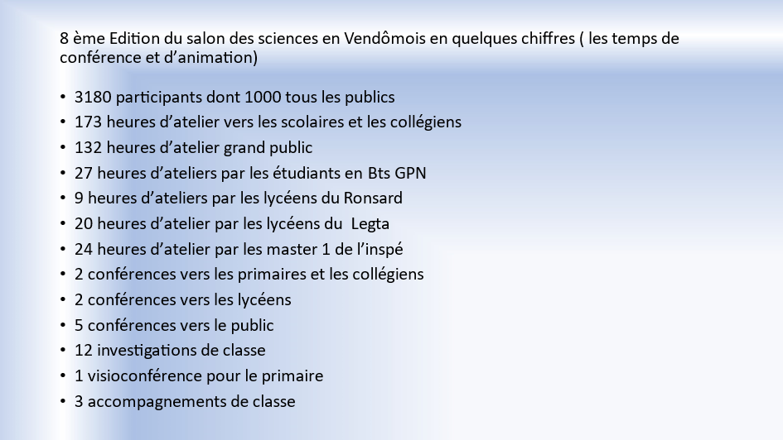

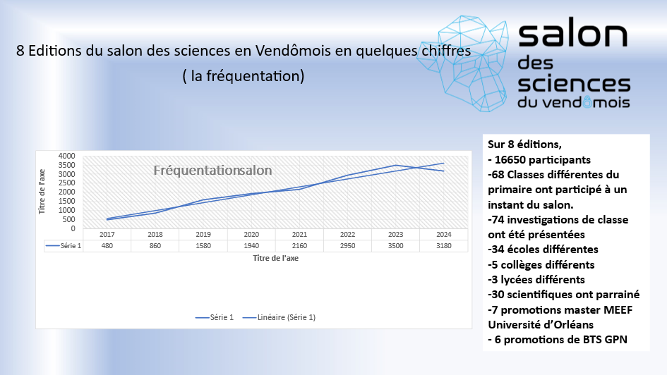

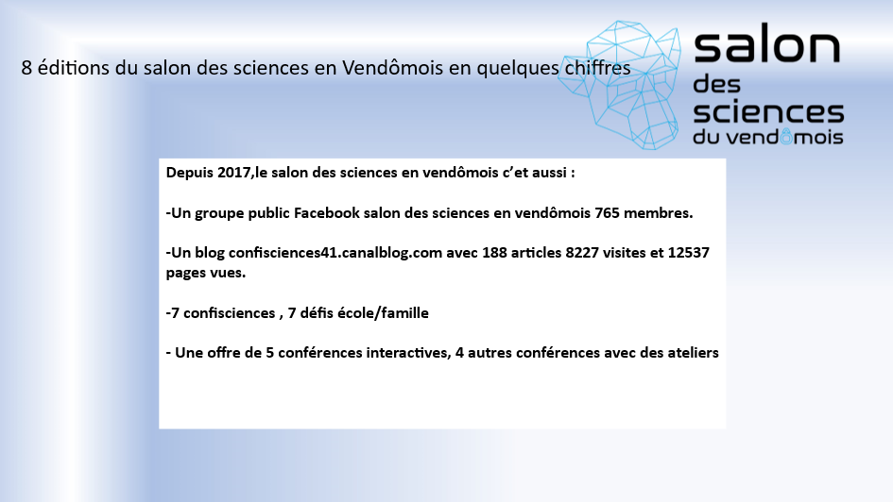

Document d’inscription
Nom, prénom : Ecole / Collège/ lycée :
Classe avec nombre d’élèves et niveau(x) :
Mail : Téléphone :
Samedi 5 octobre 2024 Iut de Blois site de la chocolaterie Blois |  | Le salon des sciences à la fête de la sciences | Présentation d’un atelier  Oui – non
Salon des sciences acte 1 du 16, 17, 18 janvier ou 23 ,24 et 25 janvier 2025  Acte 1 La planète : question de temps, d’espace et de progrès |  |  |  | Mettre une croix
Jeudi 16 ou 23 janvier 2025 | Conférences pour les classes de j. Perez 9h30- 11h30 écoles et collèges (salle jean Gosset) |  | Participation à la conférence Oui - non
Jeudi 16 ou 23 janvier 2025 | Conférences pour les Lycéens et collégiens de j. Perez 14h-15 15h45 (salle jean Gosset) |  | Participation à la conférence  Oui - non
Vendredi 17 ou 24 janvier 2025 | Ateliers astronomie, géologie et archéologie vendredi (Minotaure Vendôme) écoles et collèges matin ou après midi |  | Participation 35€ par classe oui- non  dans la limite de 15 classes (si la classe ne présente pas d’atelier) ou 15euros
Samedi 18 ou 25 janvier 2025 Ouvert au public | Conférences de Virginie Tourreil et de Maxime Hébert (minotaure) |  | Tous les publics
Samedi 18 ou 25 janvier 2025 Ouvert au public | Ateliers d’astronomie, d’archéologie, de paléoanthropologie et ateliers des entreprises (Minotaure) Présentation d’un atelier avec sa classe |  | Tous les publics  Présentation d’un atelier avec sa classe oui -non
Jeudi 23 ou 16 janvier 2025 | Visioconférence astronomie |  | Cycle 3 et CE1 CE2
Date et lieu à définir Ouvert au public | Conférence Alain Aspect prix Nobel de physique |  | Tous les Publics
Planétarium : vendredi ou samedi du 17, 18 janvier ou 24 et 25 janvier 2025 | Les séances auront lieu aux greniers de l’abbaye. Indépendamment des ateliers 6 créneaux pour des classes le vendredi et 6 créneaux de 25 places le samedi |  | Celles-ci nécessitent une inscription sur planning auprès de la ligue de l’enseignement culture@laligue41.org  Le tarif est de 5euros/ enfant
Salon des sciences acte 2 Jeudi 20 mars, Vendredi 21, Samedi 22 mars et jeudi 27 mars 2025 Acte 2 « Pour la planète » |  |  |  | Mettre une Croix
Jeudi 27 mars 2025 | Visioconférence de François Sarano 9h30/ 11 h00 (école à partir de CE2) |  | Participation à la visioconférence Oui - non
Jeudi 27 mars 2025 | Visioconférence de François Serrano 14h00 15h15 (collèges et lycées ) |  | Participation à la visioconférence Oui - non
Jeudi 20 mars 2025 9h30–11h00 Minotaure | Conférence des parrains Miguel Pédrono, Jacques Alban Ecoliers et collégiens  Conférence des parrains Miguel Pédrono, Jacques Alban Lycéen  Conférence des parrains Miguel Pédrono, Jacques Alban Tous publics |  | Participation conférence oui - non dans la limite de 15 classes le matin
Jeudi 20 mars 202514h00 -15h30 Lycée Ronsard
----------------------------------
19h00-21h00 Auditorium Legta
Vendredi 21 mars matin ou AM 20245(journée) | Ateliers des parrains, des classes et des associations (Chapelle st Jacques Vendôme) Pour les classes qui animent un atelier le samedi il y aura gratuité et elles seront prioritaires avec Balthazar |  | Participation simple aux ateliers oui – non (35€ par classe oui- non) Dans la limite de 12 classes
Vendredi 21 mars matin ou AM 20245(journée) |  |  | Participation et animation d’un atelier le lendemain oui- non (15 euros)

Samedi 22 mars matin et AM 2025 (journée) Chapelle St Jacques. Ouvert au public | Ateliers des parrains, des classes et des associations (Chapelle st Jacques) (Les classes animant un atelier seront prioritaires) famille et tous les publics) | Animation d’un atelier oui- non | Mettre une croix si la  Classe présente un atelier
Salon des sciences du 13, 14 et 15 mai 2025  Acte 3 : la science dans tous ses états |  |  | Engagement Mettre  une Croix
Spectacle « 3 petites fugues mathématiques » les 5et 6 mai 3 représentations Salle Gosset (sous réserve) pour collégiens et lycéens tarif 5euros/élève |  | Celles-ci nécessitent une inscription sur planning auprès de la ligue de l’enseignement culture@laligue41.org  Le tarif est de 5euros/ enfant
Mercredi 14 mai  2025 de 9 h00 à  12h00  ----------------------------  Mercredi 14 mai  2025  de 18 h30 à 20h | Conférence des Chercheurs auprès des collégiens et lycéens (1chercheur par établissement)  --------------------------------------------------  Conférences et présentations orales et publiques des recherches menées par les classes (palais des fêtes) familles et tous les publics 18h30 | Participation oui –non dans la limite de 3 établissements  ------------------------------------  Participation oui - non  Dans la limite de 3/4 classes
Mardi 13 mai  2025  De 18 h30 à 20h00  Ouvert au public | Conférence publique des parrains (tous les publics) V. Barriel, Manon Monier Paola Giura Espace Monceau | Tous les publics
Jeudi 15 mai  2025  De 9h30 à 15h30  (Journée au legta) | Ateliers des parrains, du Legta et de l’Inspe Présentations orales des recherches menées par les classes. (Les classes doivent mener une investigation et la présenter) | Participation avec engagement sur une investigation en classe oui-non (dans la limite de 12 classes)
Dates à définir fin mai | Présentation des travaux des lycéens du lycée Ronsard (conférences salle J. Gosset) et ateliers auprès de classes volontaires du primaire | Conférence Participation oui – non  Ateliers Participation oui –non

Salon des sciences en Vendômois 2025

Notice explicative

Les Candidatures ( ci-dessus) sont à renvoyer avant le 30 septembre à : Xortemann@aol.com et Education@laligue41.org.
Le salon 2025 se fera en trois actes indépendants (les lieux sont tous à confirmer), vous devez cocher les cases des rendez-vous auxquels vous souhaitez participer. Pour les actes1 et 2 les classes présentant un atelier le samedi seront prioritaires. Une réunion sera prévue début octobre. Les actes sont indépendants les uns des autres. Les places seront limitées aux nombres indiqués dans
Le tableau ci –dessus.
ACTE 1 « La planète : question de temps, d’espace et de progrès techniques»
Niveau de participation simple : Participation des classes à la conférence à la visioconférence et participation aux ateliers. Pour les ateliers du vendredi au minotaure, il est demandé une participation aux frais de repas des animateurs d’ateliers de 35 euros par classe. Toutes les classes qui présenteraient un atelier le samedi pairaient 15 euros.
Projet EAC : enfant spectateur et Parcours Citoyen : éducation au média (esprit critique esprit scientifique)
Thème : L’univers avec l’astronomie et la planète avec l’archéologie, la géologie et la paléoanthropologie (cycle 2 Cycle 3 et collèges), Parrains : Virginie Tourreil, de Jérôme Pérez et Maxime Hébert
Planétarium : Les séances auront lieu aux greniers de l’abbaye indépendamment des ateliers. Celles-ci nécessitent une inscription sur planning auprès de la ligue de l’enseignement Education@laligue41.org le tarif est de 5euros/ enfant
ACTE 2 « Pour la planète »
Niveau de participation : Plus soutenu. Participation des classes à la conférence, à la visioconférence et participation aux ateliers. Pour les ateliers du vendredi à Vendôme, il est demandé une participation aux frais de repas des animateurs d’ateliers de 35 euros par classe. Toutes les classes qui présenteraient un atelier le samedi pairaient 15 euros.
Projet EAC : enfant acteur/spectateur, et Parcours Citoyen : éducation au développement durable et éducation au média (esprit critique esprit scientifique) et éventuellement pédagogie de projet
Thème : L’environnement, le développement durable et la biodiversité Parrains : Miguel Pédrono, Jacques Alban et François Serrano
ACTE 3 « La science dans tous ses états »
Actes 3 participation forte
Projet EAC : enfant acteur, Parcours citoyen : éducation au développement et éducation au média (esprit critique esprit scientifique) et Pédagogie de projet
Présentation orale des recherches et participation à des ateliers
Thème : Comprendre le monde avec la science dans tous ses états acquérir des procédures et des outils de pensé.
Parrains:, Manon Monier, Paola Giura et Véronique Barriel.
2 Nouveautés
Pour cette édition 2025, nous proposons aux classes qui hésiteraient à s’engager dans le projet un suivi de 2 / 3 séances par des partenaires qui ont déjà accompagné en sciences et technologie des classes dans le cadre de projets. Cependant, pour bénéficier de celui-ci, il faudra que la classe présente un atelier ou plusieurs ateliers sur les journées publiques de l’acte 1 ou de l’acte 2 ou un exposé oral pour l’acte 3. Ce dispositif sera fonction des places disponibles.
Si vous êtes intéressés et inscrits pour participer au salon avec accompagnement je vous demanderai de remplir le document ci-dessous au plus vite afin que nous puissions étudier la demande. A envoyer rempli à école Yvonne Chollet Vendôme ( ec-yvonne-chollet-vendome@ac-orleans-tours.fr) ou m’appeler au 06.80.10.50.32
Ecole | Classe (niveau et effectif) | Nom de l’enseignant(e) | Mail et tel | Type de participation  Acte 1 ,2 ou 3 ?  Atelier(s) ou présentation orale | Thématiques envisagées

Pour cette édition 2025, nous proposons aux classes de participer à des défis école/famille que j’expérimente depuis 3 années auprès de mes élèves d’Yvonne Chollet. Ceux-ci permettent d’établir un lien entre les pratiques de recherche en classe et les familles. Un premier défi est lancé en novembre pour une production en janvier exposée au salon des sciences au minotaure pendant l’acte 1. Un deuxième est lancé en février pour être exposé en mars lors de l’acte 2 à la chapelle st jacques. Un dernier défi en avril pour donner lieu à une rencontre et à un concours en juin / juillet
Si vous êtes intéressés, je vous demanderai de remplir le document ci-dessous. A envoyer rempli à école Yvonne Chollet Vendôme ( ec-yvonne-chollet-vendome@ac-orleans-tours.fr) ou m’appeler au 06.80.10.50.32

Ecole | Classe (niveau et effectif) | Nom de l’enseignant(e) | Mail et tel | Défi 1, Défi 2 et /ou Défi 3

